Pressemitteilung

Tianbing Li
Layers of Time

13. Dezember 2012 – 23. Februar 2013

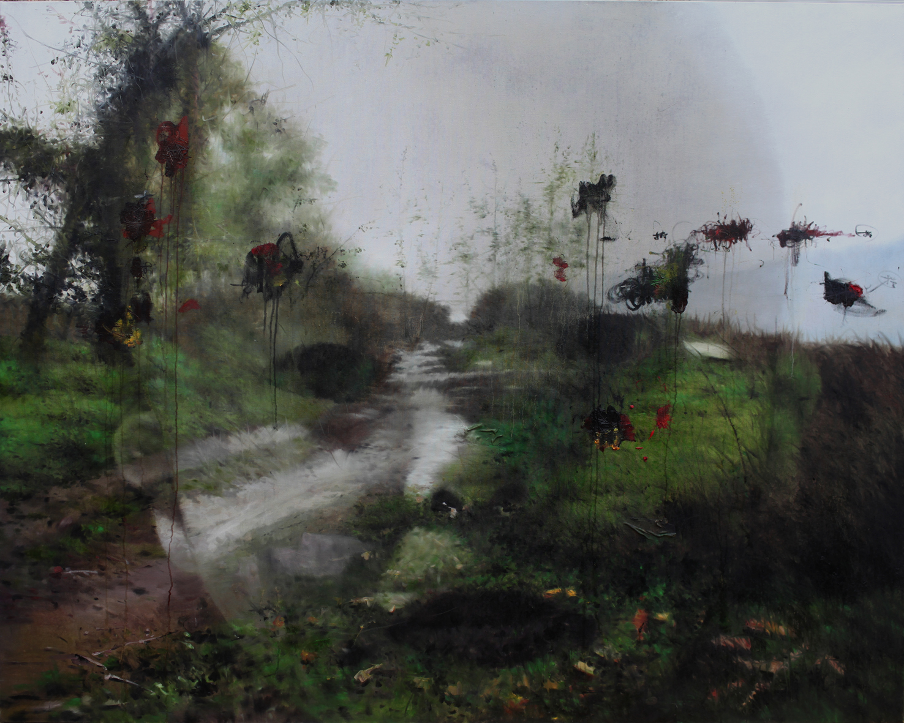
Selbstporträt Route, 2011-12, 160 x 200 cm, Öl auf Leinwand

Die Galerie Kashya Hildebrand freut sich, neue Arbeiten des Malers Tianbing Li in einer dritten Einzelausstellung zeigen zu können. Seine Werke, welche auf nur fünf schwarz-weiss Fotografien basieren, welche sein Vater in seiner Kindheit gemacht hat, reflektieren sowohl die emotionale wie auch die physische Landschaft seiner Jugend. Auch in seinen neuen Bildern hinterfragt der Künstlers Chinas Ein-Kind-Politik, welche sowohl seine eigene Kindheit wie auch die seiner ganzen Generation geprägt hat, fort. Die Arbeiten drücken die Einsamkeit und die tiefgreifenden psychologischen Folgen dieser Politik aus indem sie deren Langzeitauswirkungen für Chinas soziokulturelle Befindlichkeit thematisieren. Lis Art und Weise die Zusammenhänge zwischen Imagination und konkreten Erfahrungen durch das Porträtieren eines Kindes in seiner realen Umgebung, alleine oder umgeben von fiktiven Brüdern oder Spielkameraden, darzustellen, ist auf ein grosses Echo gestossen.
Die Weiterentwicklung dieses Themas über die letzten Jahrzehnte zeugt von Tianbing Lis kontinuierlicher Auseinandersetzung mit den Auswirkungen dieser politischen Massnahmen auf das Leben jedes einzelnen. Gleichzeitig zeigt es auch das stärker werdende Anliegen, eine eigene visuelle Sprache zu finden, welche auf chinesischen Maltraditionen basierend auch zeitgenössische westliche Referenzen miteinbezieht und so dem Künstler ermöglicht ganz frei die Veränderungen der chinesischen Kultur zu reflektieren. Der Titel der Ausstellung Layers of Time (Zeitschichten) betont Lis Bemühen, in seinen neuen Werken Bezüge zwischen Vergangenheit, Gegenwart und Zukunft herzustellen. Tatsächlich finden sich in all seinen neuen Werken Aspekte seiner Kindheit in den siebziger Jahren wie auch des zeitgenössischen Chinas.
Im Selbstporträt Route (siehe Abbildung) hält der Künstler eine fiktive Landschaft, basierend auf Kindheitserinnerungen seiner Heimatstadt Guilin fest. Die menschenleere ländliche Szene erscheint fast idyllisch, in Realität hat die rapide Industrialisierung die Stadt jedoch so dramatisch verändert, dass solche ländliche Ansichten nicht mehr existieren. Gleichzeitig überblendet der Maler dieses Landschaftsbild mit einem Selbstporträt, um so seine Erinnerungen zu verankern und den Ort für sich zu beanspruchen bevor er im kollektiven Unterbewusstsein für immer verschwindet.
In Layers of Time konstruiert Tianbing Li eine Welt mit einer sehr frei gestalteten Umgebung, welche Erzählungen aus Fragmenten der Realität wie auch Bildern einer imaginären Parallelwelt zu seiner einsamen Kindheit wiedergibt. Die Arbeiten sind aber nicht auf seine Biographie reduziert, sondern werfen auch einen kritischen Blick auf die neuere Kulturgeschichte Chinas. Lis Technik der Schichtung und der Überlagerung von Elementen verschiedener Zeitepochen macht seine Werke zu Orten der Kommunikation. Als warnende Stimmen im heutigen China hinterfragen seine Arbeiten immer wieder die Reibungsfläche zwischen vermeintlicher Offenheit und dem Wunsch nach Kontrolle. Das Oeuvre von Tianbing Li hilft uns Chinas Macht und seine Stellung in der Welt besser zu verstehen.

Li Tianbing (*1974, Guilin, China) lebt und arbeitet in Paris, Frankreich und in Peking, China.
Kürzliche Einzelausstellungen: My Imaginary Siblings, Stephen Friedman Gallery, London, UK (2012); A Game as a Pretense of Being, Hong Kong Art Center, Hong Kong, China (2011) kuratiert von Demetrio Paparoni; Childhood Fantasy, Contrasts Gallery, Shanghai, China (2010); Me and My Brother, L&M Arts, New York, USA (2008).
Kürzliche Gruppenausstellungen: Surreal versus Surrealism in Contemporary Art, Institute VAM, Valencia, Spanien kuratiert von Gianna Mercurio and Demetrio Paparoni (2011); Sport in Art - Today Art Museum, Peking, China (2008); Museum of Contemporary Art, Shanghai, China (2007); National Museum of Fine Arts, Peking, China (2007).

Vernissage in Anwesenheit des Künstlers:
Donnerstag, 13. Dezember 2013, 18-20 Uhr

Öffnungszeiten: Montag bis Freitag 11–18.30 Uhr, Samstag 12–16 Uhr oder nach Vereinbarung

Für Publikationen können Pressetext und Bilder direkt heruntergeladen werden:
http://www.kashyahildebrand.org/zurich/press/layers

Für weitere Informationen kontaktieren Sie bitte Jolaine Frizzell:

Galerie Kashya Hildebrand, Talstrasse 58, 8001 Zürich
Tel +41 44 210 02 02 Fax +41 44 210 02 15 jolaine@kashyahildebrand.org
www.kashyahildebrand.org

